 | Rapporto SOLIDWORKS Costing
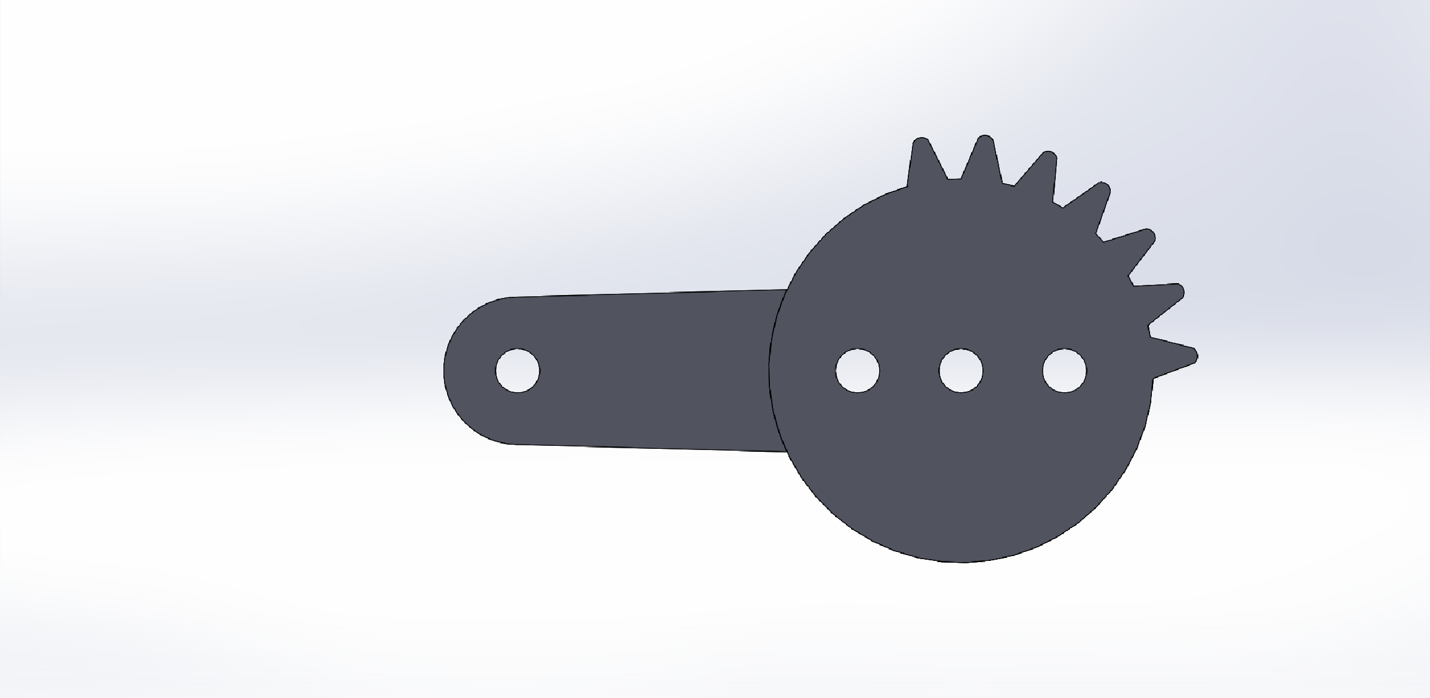 | Nome modello: Parte ingranaggio pinza  Data e ora del rapporto: 21/01/2024 11:56:38  Peso totale: 0.01 lb  Peso totale del materiale: 0.01 lb  Quantità da produrre  Numero totale di parti: 2  Dim. lotto: 2  Costo stimato per parte: 28.71 USD  Modello principale Costing: multibodytemplate_default(englishstandard).sldctc  Confronto:    Divisione del costo  Personalizzato: 0.00 USD 0%  Materiale: 20.11 USD 70%  Fabbricazione: 8.59 USD 30%  Stampo: 0.00 USD 30%  Annotazione: 0.00 USD 0%

Nome corpo generico | Tipo di inventario | Metodo | Costo (USD / Parte) | Modello Costing
Estrusione-Estrusione2 | - | Stampa in 3D | 11.37 | C:\ProgramData\SolidWorks\SOLIDWORKS 2023\lang\italian\Costing templates\machiningtemplate_default(englishstandard).sldctm
Estrusione-Estrusione3 | - | Stampa in 3D | 12.34 | C:\ProgramData\SolidWorks\SOLIDWORKS 2023\lang\italian\Costing templates\machiningtemplate_default(englishstandard).sldctm

Divisione del costo a livello multicorpo
Impostazioni | Costo (USD / Parte)
Anodizzare <1> | -
Totale | -

Funzioni senza costo

Rapporto costi
Impostazioni linea base
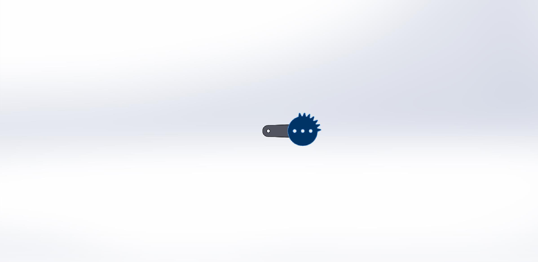 |  |  | Nome modello: Parte ingranaggio pinza  Data e ora del rapporto: 21/01/2024 11:56:43  Peso totale: 0.01 lb  Peso totale del materiale: 0.01 lb  Quantità da produrre  Numero totale di parti: 2  Dim. lotto: 2  Costo stimato per parte: 28.71 USD  Modello Costing usato: multibodytemplate_default(englishstandard).sldctc  Confronto:    Divisione del costo  Personalizzato: 0.00 USD 0%  Materiale: 20.11 USD 70%  Fabbricazione: 8.59 USD 30%  Stampo: 0.00 USD 30%  Annotazione: 0.00 USD 0%

Divisione del costo della linea di base a livello multicorpo
Impostazioni | Costo (USD / Parte)
Anodizzare <1> | -
Totale | -

Funzioni senza costo

